■株式会社ダイヤ（大阪市）
ー事業者様の経営理念や代表商品の特徴を教えてください。
コロナ禍において、従業員へ会社の方向性についてアンケートを取ったところ、「私たちは大阪に根付いたパン屋」という自負があることが分かりました。「大阪らしさ」を表現するには、どうしたらよいか。社内から上がったのが「おかん」というキーワードでした。
そこで、当社人気№１の「ミルクパン」と「おかん」のコラボで誕生したのが「おかんパン」です。ミルクパンは、パンとカスタードクリームを４層のミルフィーユ状にした手間のかかる商品で、３５年のロングセラーです。パッケージに記された「おかん語録」は、従業員から自分のおかんの話し言葉を集め、選りすぐったものです。観光や、大阪から帰省される方々がお土産として使われるとき、会話の中に大阪の文化を感じていただけると考えています。
おいしいパンを通じて、喜んでいただけるお客様。買っていただくことによって誇りを持てる従業員、取引先様。原材料を作ってくれている農家様。「パンdeしあわせ」の経営理念どおり、みなさんに喜んでもらえるのがいちばんうれしいです。
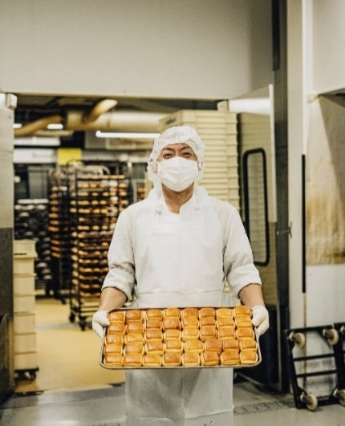

ー大阪代表商品販促事業に期待していたことをお聞かせください。
２０２４年７月に発売した「おかんパン」。徐々に売れ出してきたという時期に大阪代表商品への応募の機会があり、審査を経て「おかんパン」の立ち位置、実力を客観的に知りたいという思いがありました。

ー大阪代表商品販促事業に参加して実際に良かったことをお聞かせください。
代表商品販促事業へ参画することでモチベーションが上がりました。選定されると、社内全体が手応えを感じ、「いける」という加速度が上がりました。また、ワークショップの時には、他の事業者さんから良い反応をいただけたことも、自信につながっています。
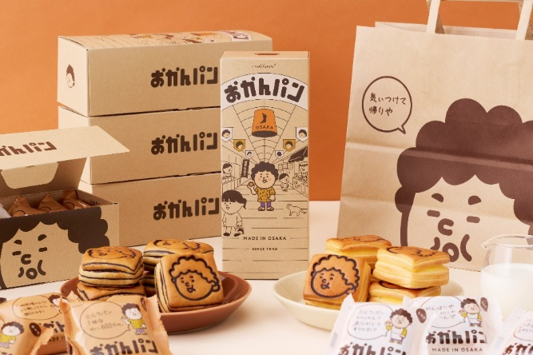
ー今後、どのような展望をお持ちでしょうか。
「おかんパン」の展開では新たな「何か」をパンで表現したい、と検討中です。良い反応をいただているおかげで、社内からはアイデアがたくさん出てきています。「おかんパン」は数に限りはありますが、大量生産はせず、自分たちで作り続けたいと思っています。
また、こだわりいっぱいの外箱の組み立ては、就労
支援B型事業所さんにお願いしています。「おかんパン」がニュースになるごとに、自分たちが関わっている商品が話題になるのを喜ばれています。そんな声を聞いて、従業員もうれしくなります。「パンdeしあわせ」の理念のもと、単なるパン・サンドイッチ製造販売会社ではないことを誇りに思い、これからも社会に貢献していきます。

